Voraussetzungen - bedingte Verfügbarkeit
Moodle – Trainer:in
Andreas Nickel, Christian Weismann
23.05.2022
CC BY-SA 4.0

Allgemein
Aktivitäten können durch Aktivierung von Voraussetzungen bedingt verfügbar gemacht werden.
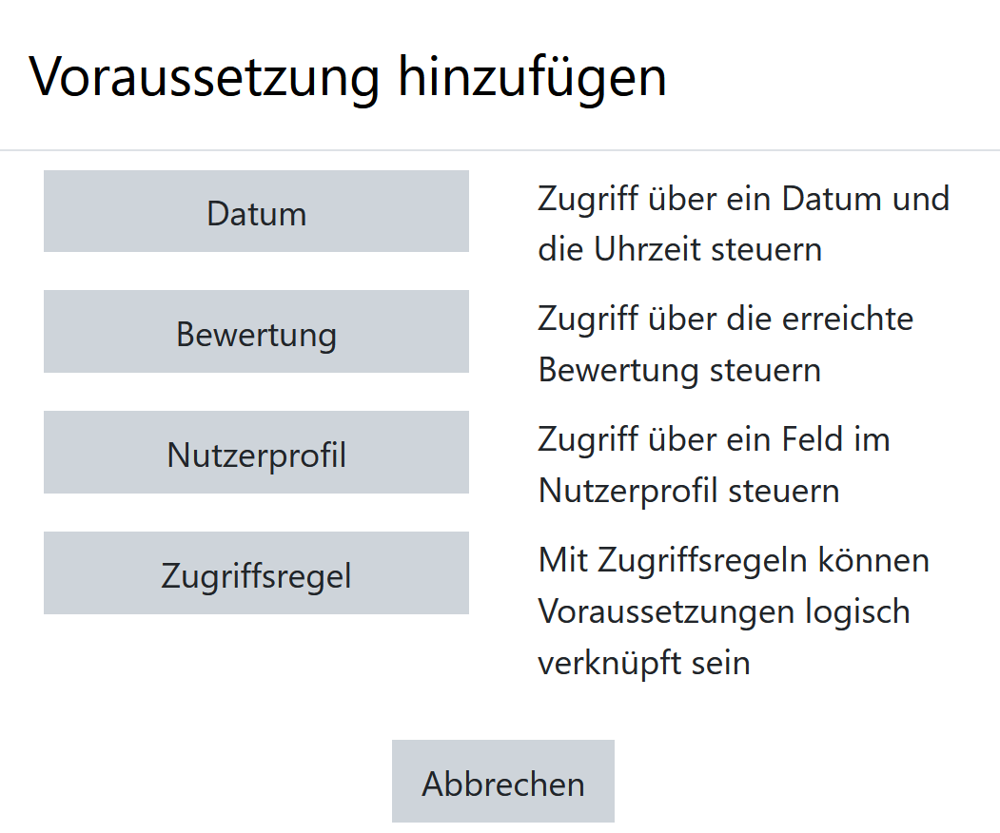

Je nach Bedingung (Datum, Bewertung usw.) werden Aktivitäten für Teilnehmer:innen automatisch verfügbar. So lassen sich vielfältige Lernszenarien umsetzen. In Abhängigkeit erledigter Aufgaben, bestandener Tests oder von Datum und Uhrzeit oder vom Benutzerprofil, lässt sich der Zugriff auf Aktivitäten und Materialien steuern.

Anleitung
Weiterführende Anleitungen und Hinweise finden Sie unter:
https://docs.moodle.org/400/de/Voraussetzungen

